Муниципальное бюджетное дошкольное образовательное учреждение
«Детский сад №38»
Артемовского городского округа

Здоровьесберегающий проект

Средняя группа № 2

«Страна Здоровья»

Подготовила: воспитатель
Бобылева Татьяна Александровна

Артем 2019
Актуальность проекта:
Все чаще и чаще звучат в средствах массовой информации из уст педагогов, медиков и родителей вопросы, связанные с проблемами здоровья детей – подрастающего поколения нашей страны. Эти вопросы актуальны, прежде всего, потому, что идет тенденция к ухудшению состояния здоровья детей в разных регионах Российской Федерации.
Потребность в здоровом образе жизни необходимо формировать с раннего детства, когда организм пластичен и легко поддается воздействиям окружающей среды. При профессиональном подходе к вопросам здоровьесбережения у каждого ребенка укрепляется желание быть здоровым, вырасти красивым, активным, уметь обслужить и вести себя так, чтобы не причинить вреда себе и другим.
Итак, в дошкольном детстве закладывается фундамент здоровья ребенка, происходит его интенсивный рост и развитие, формируются основные движения, осанка, а также необходимые навыки и привычки, приобретаются базовые физические качества, вырабатываются черты характера, без которых невозможен здоровый образ жизни.
Помочь детям узнавать и учиться понимать значимость для жизни человека здоровья, а также само оздоровление детей стало причиной создания этого проекта.
Тип проекта: краткосрочный, познавательно-игровой.
Участники проекта: дети, родители, воспитатели.
Сроки проведения: с 2 декабря по 13 декабря 2019 года.
Цель проекта: формирование у детей представления о здоровом образе жизни, средствах укрепления здоровья и правилах заботы о нем, сохранение и укрепление здоровья детей.
Задачи:
- способствовать укреплению здоровья детей через систему оздоровительных мероприятий;
- развивать интерес к физической культуре;
- формировать представление детей о здоровье и здоровом питании;
- обогащать знания детей о витаминах, полезных свойствах продуктов;
- повышать педагогическую компетентность родителей по вопросу сохранения и укрепления здоровья ребенка;
- воспитывать у ребёнка мотивы самосохранения, привычки думать и заботиться о своём здоровье.
- продолжать знакомить детей с правилами гигиены;
- повышать интерес детей к здоровому образу жизни через разнообразные формы и методы физкультурно-оздоровительной работы;
Предполагаемые результаты:
- сохранение и укрепление здоровья детей через систему комплексной физкультурно-оздоровительной работы;
- взаимодействия с родителями с целью повышения уровня знаний по проблеме укрепления и сохранения здоровья детей.
Взаимодействие с родителями: консультации: «Роль семьи в осуществлении здоровьесбережения дошкольников»; «Здоровый образ жизни в семье»; «Роль утренней зарядки в укреплении здоровья детей»; «Роль разных видов гимнастики в здоровьесбережении детей дошкольного возраста»;
Ресурсное обеспечение проекта:
1. Физкультурный уголок в группе.
2. Физкультурное оборудование и спортивный инвентарь.
3. Методический инструментарий.
4. Подборка методической литературы «Физическая культура и оздоровление детей дошкольного возраста».
Содержание проекта:
1 этап: подготовительный
- Сбор информации: подборка иллюстраций, набор игр и упражнений, знакомство с методической литературой по вопросам здоровьесбережения.
2 этап: практический - реализация проекта
- перспективное планирование;
- проведение цикла тематических мероприятий;
- организация целенаправленной просветительской консультативной деятельности с родителями по вопросам развития у детей познавательных способностей.
Формы организации здоровьесберегающей работы:
- физкультурные занятия;
- самостоятельная деятельность детей;
- подвижные игры;
- утренняя гимнастика;
- двигательно-оздоровительные физкультминутки.
Профилактическая гимнастика: (дыхательная, улучшение осанки, плоскостопия, зрения).
• Гимнастика пробуждения, дорожка «здоровья».
• Воздушное контрастное закаливание.
Здоровьесберегающие технологии, технологии сохранения и стимулирования здоровья:
Динамические паузы – во время занятий, 3-5 мин., по мере утомляемости детей. Рекомендуется для детей в качестве профилактики утомления. Могут включать в себя элементы гимнастики для глаз, дыхательной гимнастики и других в зависимости от вида занятия.
Подвижные и спортивные игры – как часть физкультурного занятия, на прогулке, в групповой комнате - малой, средней и высокой степени подвижности.
Релаксация – в любом подходящем помещении, в зависимости от состояния детей и целей, педагог определяет интенсивность технологии.
Гимнастика пальчиковая - рекомендуется всем детям, особенно с речевыми проблемами в любой удобный отрезок времени (в любое удобное время).
Гимнастика для глаз – в любое свободное время в зависимости от интенсивности зрительной нагрузки. Рекомендуется использовать наглядный материал, показ педагога.
Гимнастика дыхательная – в различных формах физкультурно-оздоровительной работы. Обеспечить проветривание помещения, педагогу дать детям инструкции об обязательной гигиене полости носа перед проведением процедуры.
Гимнастика после сна – ежедневно после дневного сна, 5-10 мин.

Понедельник 2 декабря 2019 г.
1 половина дня
Утренняя гимнастика Комплекс № 1 (Декабрь)
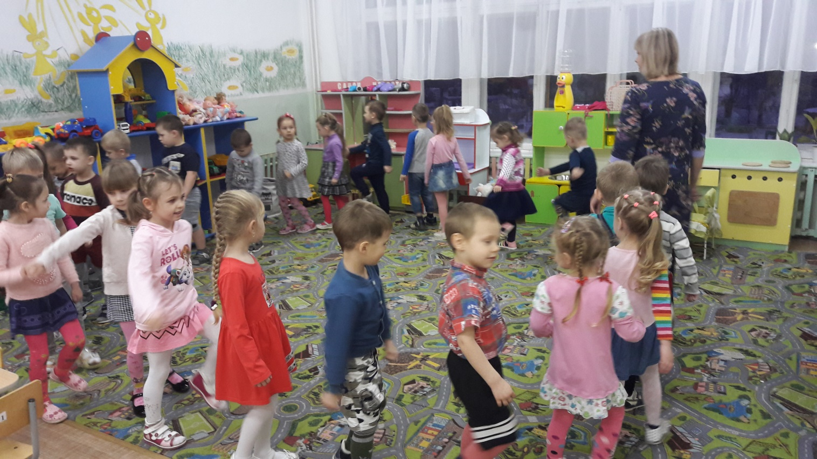
Беседы: «Где живёт витаминка?», «Полезная и вредная еда» - знакомить детей с видами витаминов и их источниками, а также с полезными и вредными продуктами питания.
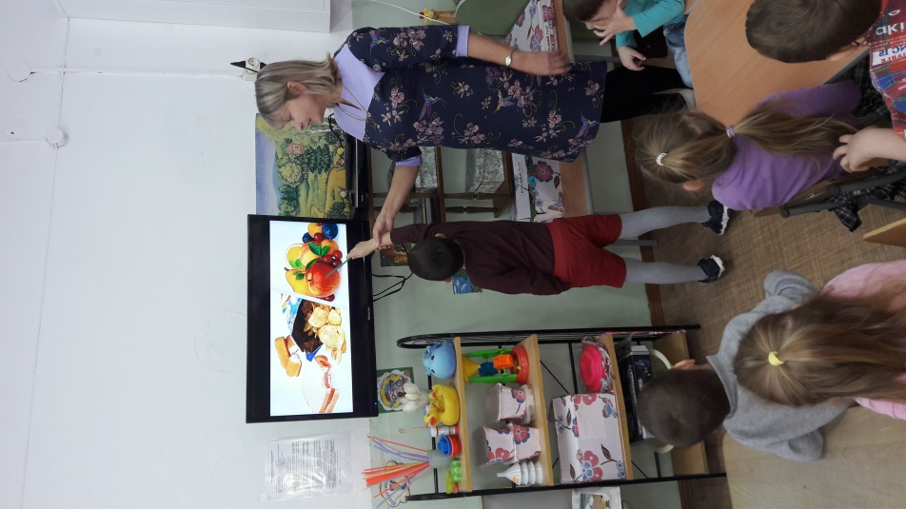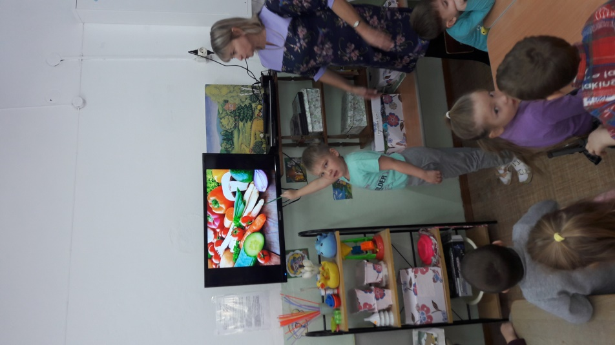
Чтение Ю. Тувим «Овощи»- закрепить обобщенные представления детей об овощах; Учить детей отгадывать загадки об овощах; развивать представление об их незаменимости в питании человека; воспитывать бережливое отношение к овощам.
Пальчиковая гимнастика «Овощи» - развитие мелкой моторики, координации движений пальцев рук.
«Овощи»: Раз, два, три, четыре, пять. Будем овощи считать.
Раз - капуста, Два - лучок, Три - румяный кабачок. Четыре - свекла, Репа - пять.
Все успели посчитать!
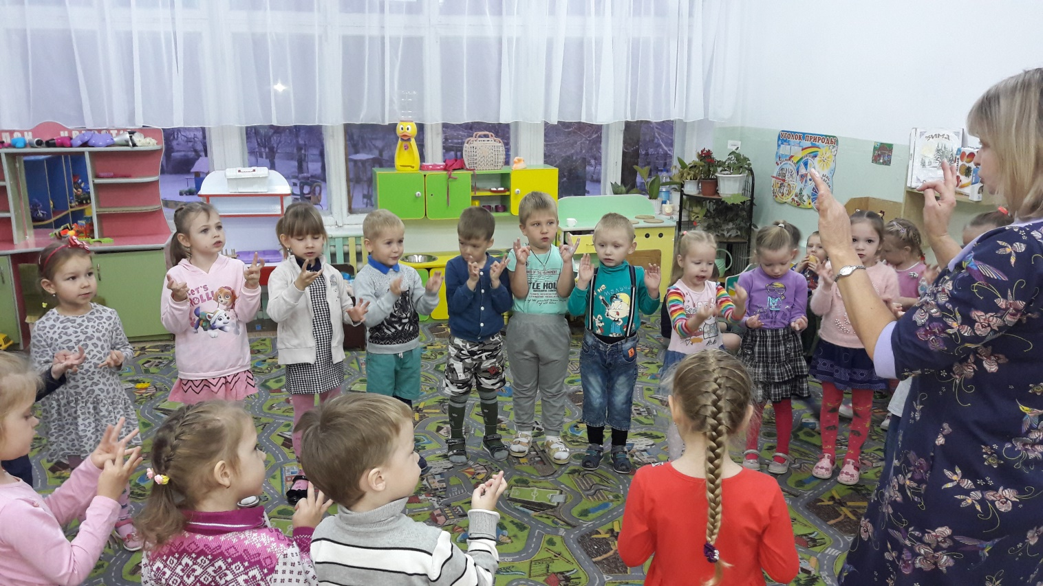
Д/и «Во саду ли в огороде» - расширять представления детей о многообразии мира растений, в частности об овощах, фруктах и ягодах. Учить узнавать их и правильно называть. Формировать представление детей о том, где растут овощи, фрукты и ягоды. Развивать логическое мышление, память и речь детей. Воспитывать дружеские взаимоотношения в ходе игры.
2 половина дня
Гимнастика пробуждения «Неболейка» - обеспечить постепенное пробуждение организма ребенка, подготовку его функциональных систем к более интенсивным нагрузкам.
Чтение К. Чуковский «Доктор Айболит» - учить следить за развитием действий, понимать содержание, сопереживать героям.
.
П/И «Найди себе пару» - учить детей бегать легко, энергично отталкиваясь носком. Развивать способность ориентироваться в пространстве.

Вторник 3декабря 2019 г.
1 половина дня
Утренняя гимнастика Комплекс № 1 (Декабрь)
Беседа: «Чистота – залог здоровья»- закрепить знания о чистоте тела и окружающей чистоте, порядке и аккуратности. Обратить внимание на то, что порядок и чистота способствуют укреплению здоровья.
Чтение А. Барто «Девочка чумазая» - формировать представление о культурно-гигиенических навыках. Воспитывать желание следить за своим внешним видом, беречь здоровье
Игровая ситуация «Кукла Маша испачкалась. Как ей помочь?» - формирование начальных форм здорового образа жизни у детей, учить правильно принимать решения с помощью воспитателя.
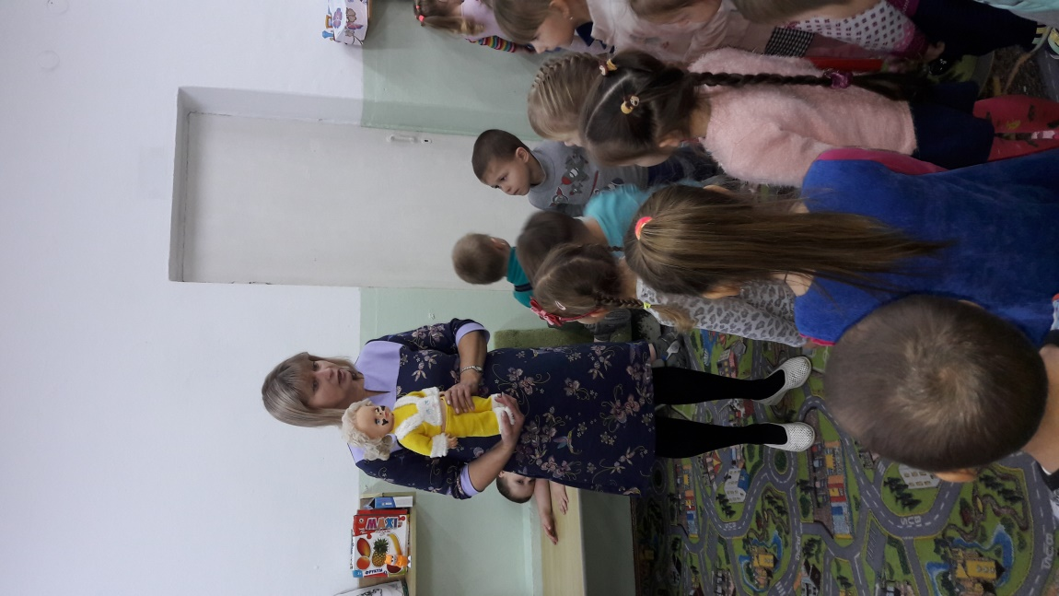
Подвижная игра «Солнышко и дождик» - развивать двигательную активность детей.
2 половина дня
Гимнастика пробуждения «Неболейка» - обеспечить постепенное пробуждение организма ребенка, подготовку его функциональных систем к более интенсивным нагрузкам.
Чтение «Федорино горе»- познакомить детей с новым произведением, формировать умение понимать содержание, сопереживать героям, участвовать в беседе по содержанию произведения; развивать диалогическую речь, обогащать и активизировать словарь, выбрать отрывок, который понравился больше других; воспитывать нравственные качества личности через поступки героев произведения, бережное отношение к посуде. Оценить поступки Федоры.
Д/И «Кому что нужно» - учить детей из частей составлять целое. Развивать воображение.
Ребятам предлагают сложить картинку из частей. На каждой картинке изображены предметы личной гигиены (картинки разрезаны на части гребень, мыло и т. д.).
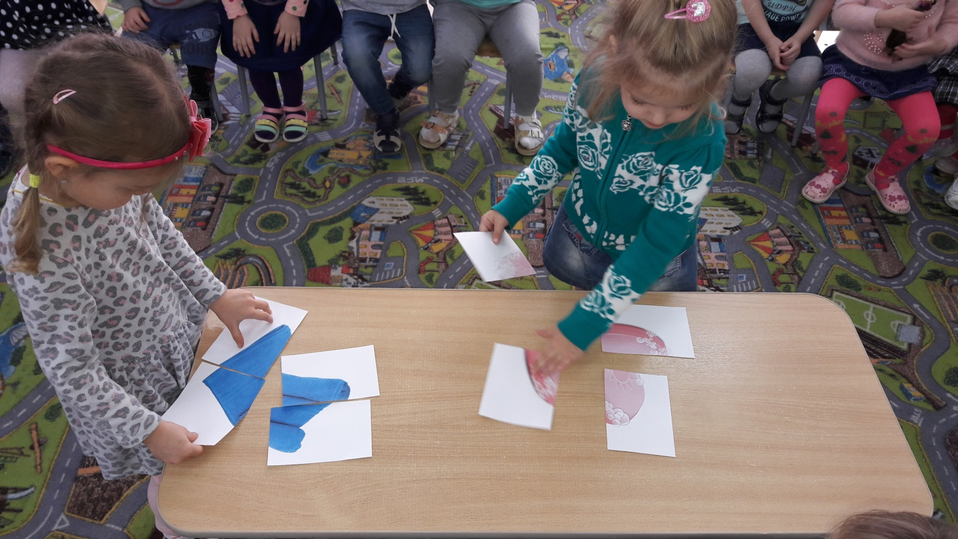
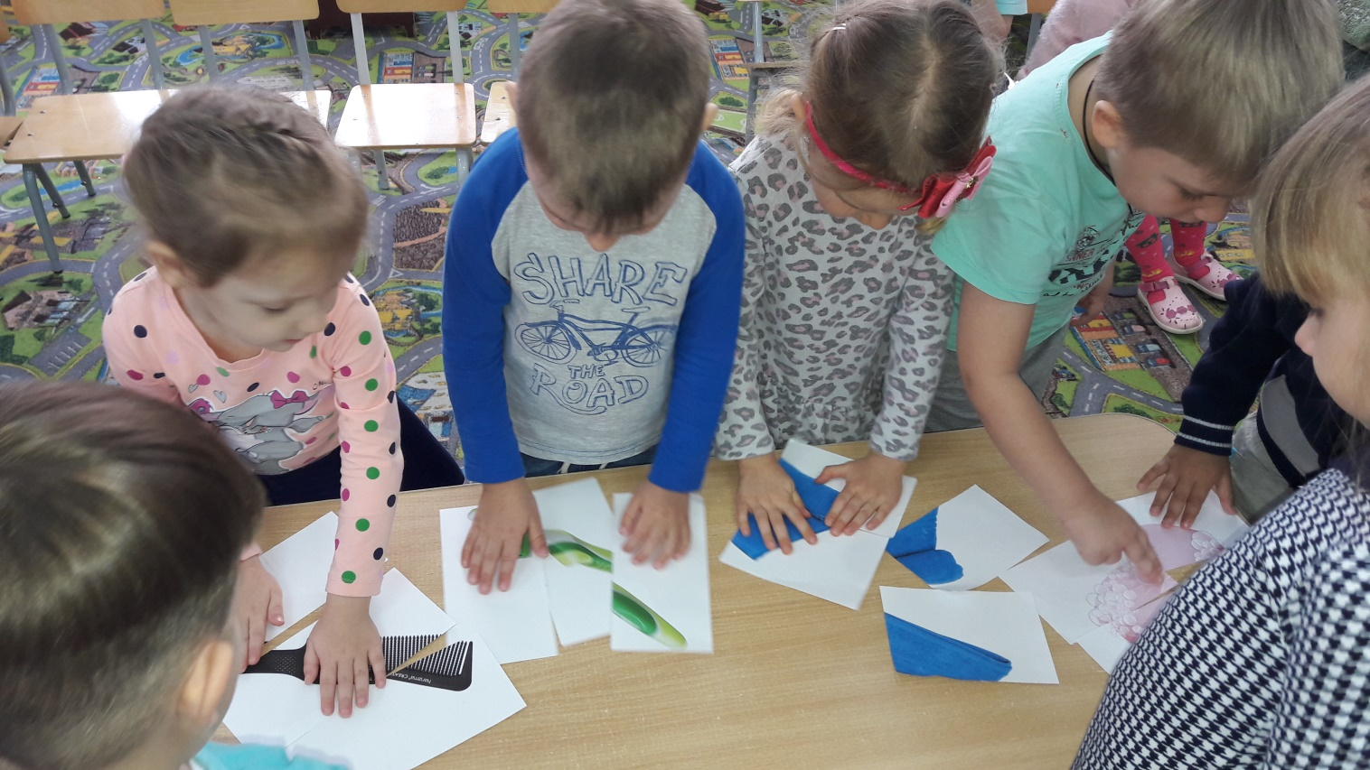

Консультация для родителей «Роль семьи в осуществлении здоровьесбережения дошкольников».
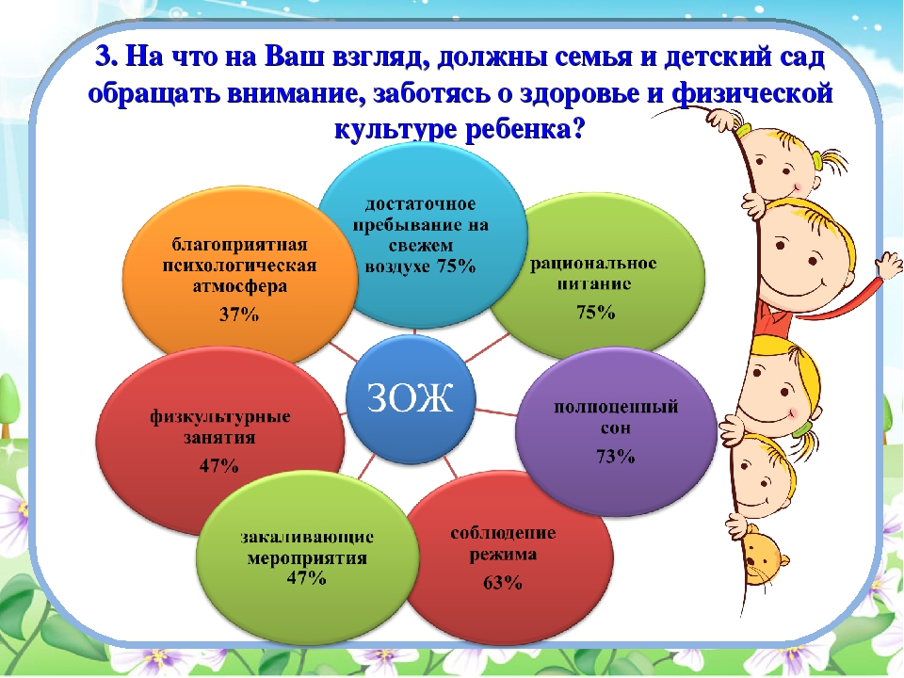
Среда 4 декабря 2019 г.
1 половина дня
Беседа: «Для чего нужна зарядка»- формирование у детей потребности в здоровом образе жизни.
Утренняя гимнастика Комплекс № 1 (Декабрь)
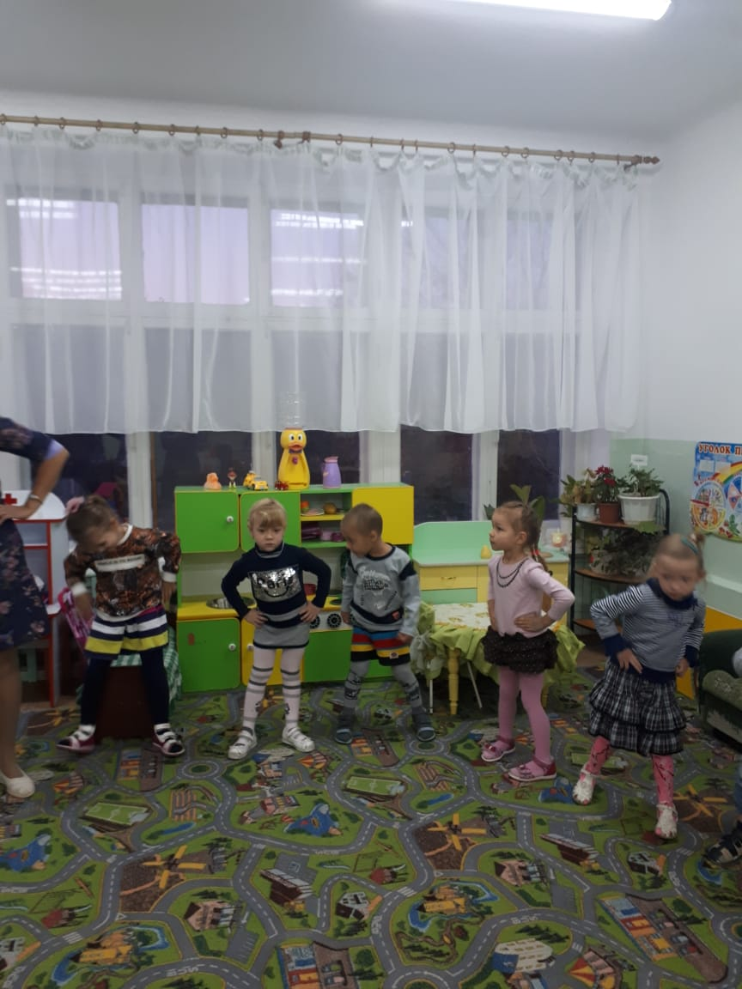
Д/И «Разложи овощи и фрукты в корзины» - продолжать дифференцировать фрукты и овощи.
СРИ «Овощной магазин» - формирование и дальнейшее развитие связной диалогической речи у детей средней группы через сюжетно – ролевую игру «Овощной магазин».
П/И «Воробышки и автомобиль» - закрепление бега в разных направлениях.
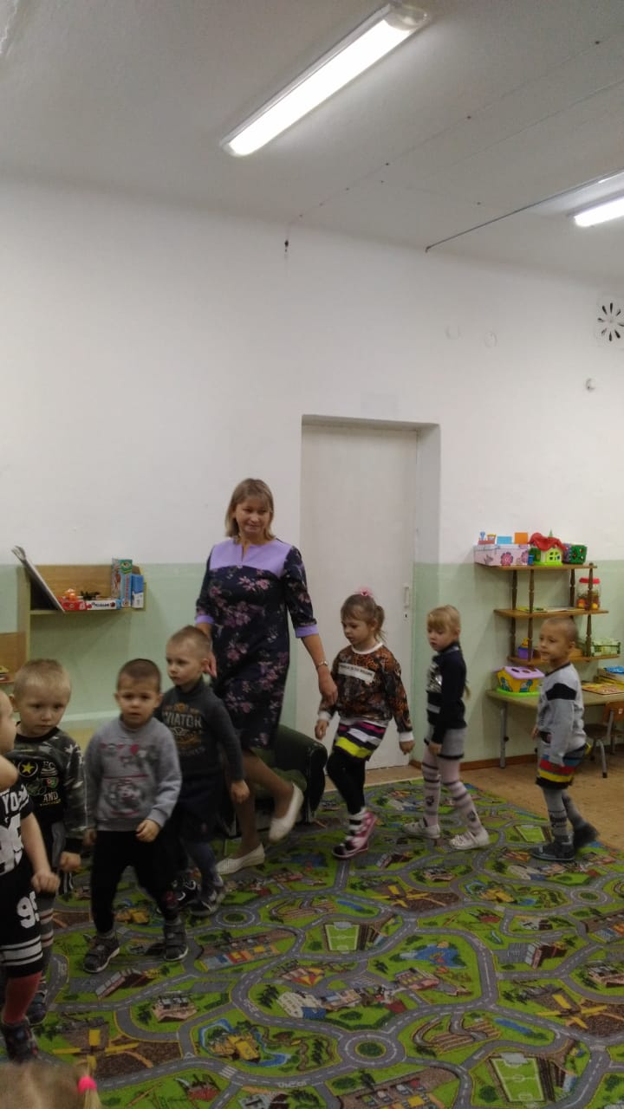

2 половина дня
Гимнастика пробуждения «Неболейка» - обеспечить постепенное пробуждение организма ребенка, подготовку его функциональных систем к более интенсивным нагрузкам
Пословицы, поговорки, загадки о предметах личной гигиены.
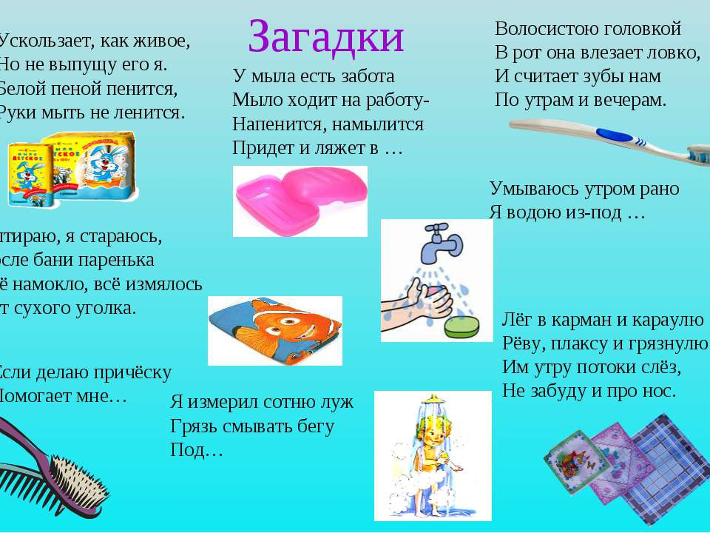
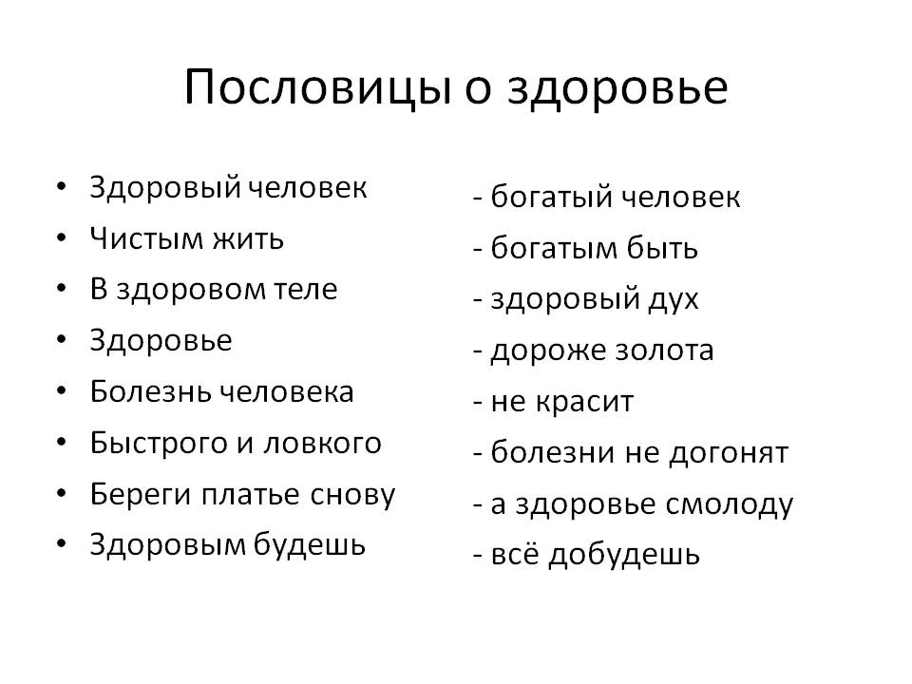
Подвижная игра «Совушка» - учить детей соблюдать правила игры, точно выполнять основные движения, двигаться легко, свободно, упражнять в беге.
Д/И «Угадай» - учить детей на ощупь узнавать предмет, называть его качества. Активизировать в речи конструкцию предположения (фрукты, овощи).

Четверг 5 декабря 2019г.
1 половина дня
Беседа: «Микробы»- дать детям элементарные представления о микробах и о способах защиты от них.
Рассматривание иллюстраций «Микробы» - формировать осознанное отношение к необходимости вести здоровый образ жизни.
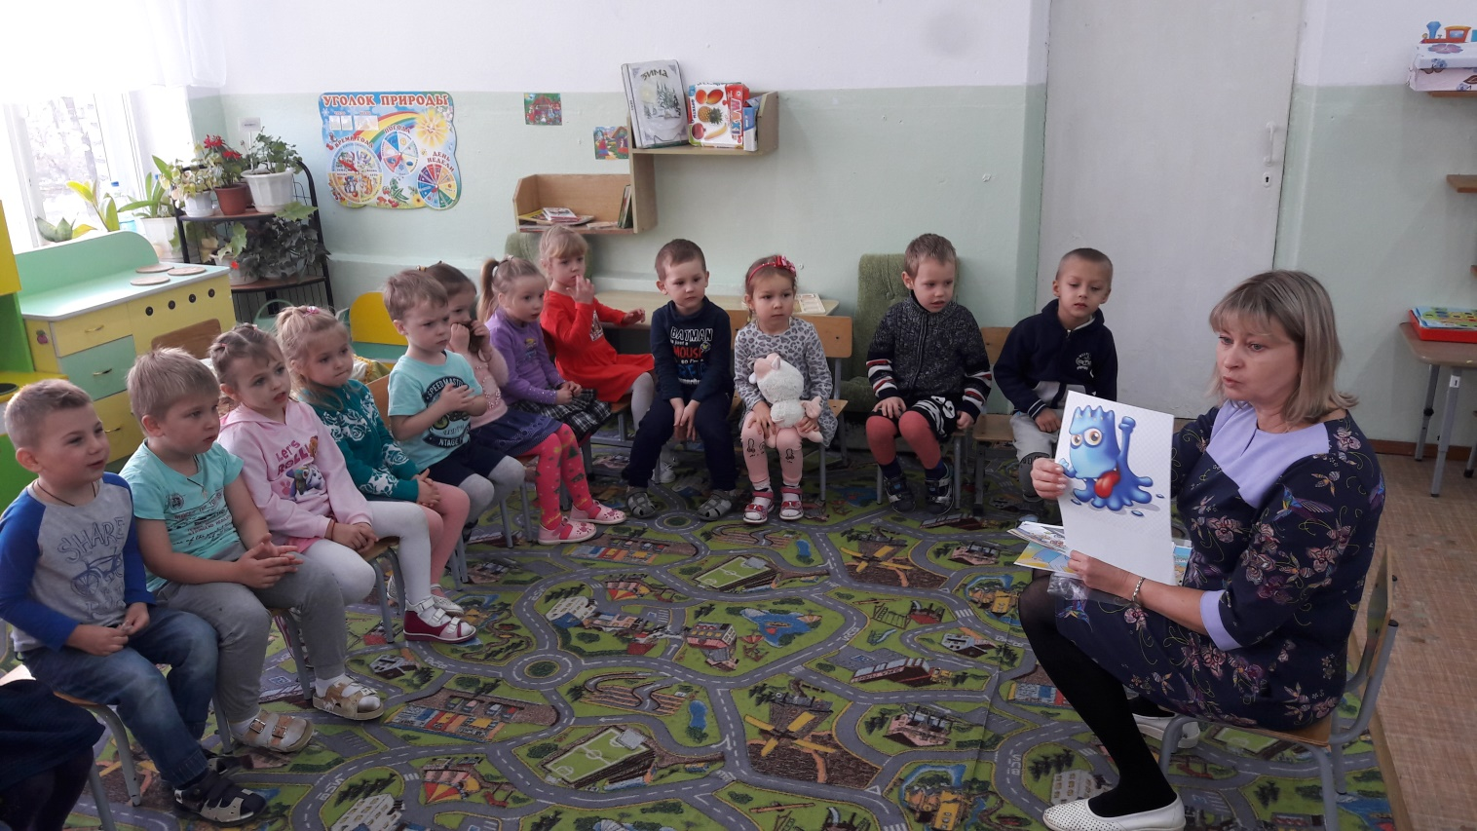

Отгадывание загадок по теме «Чистота» - развивать образное мышление.
Д/И «Волшебный мешочек» - развивать представление детей о вкусной и полезной еде.
Утренняя гимнастика Комплекс № 1 (Декабрь)

НОД «Хочешь быть здоровым» - формировать представления детей о здоровом образе жизни.
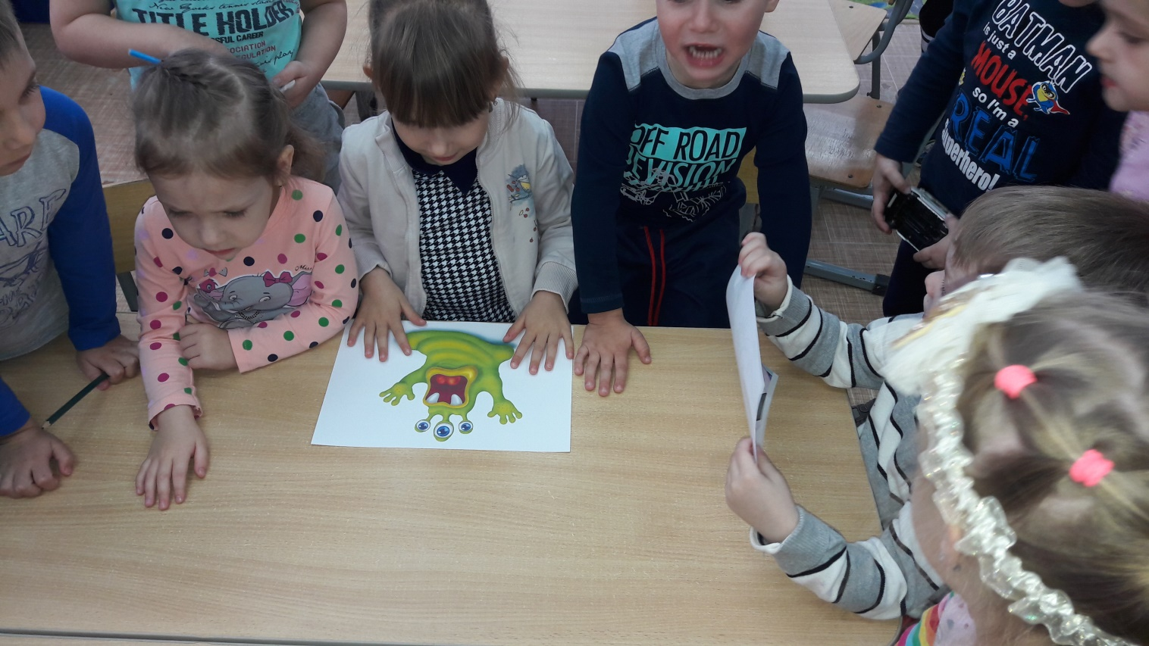
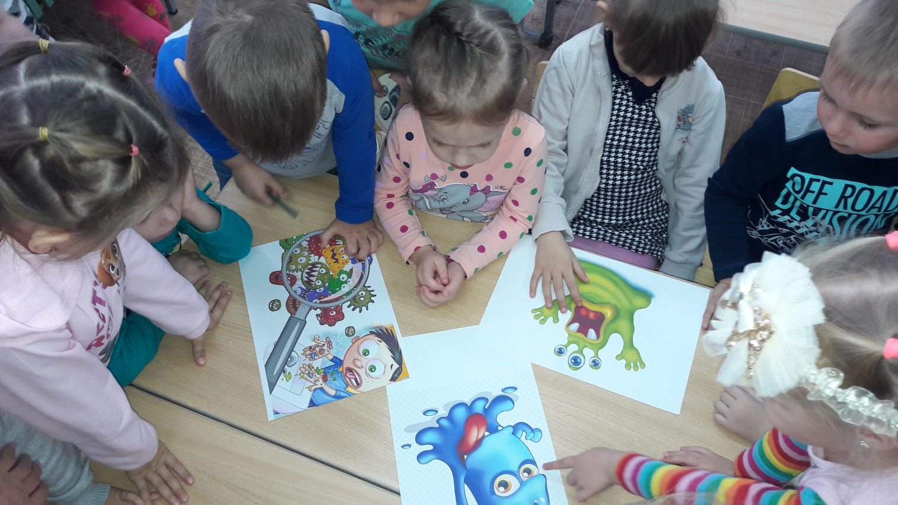

Беседа: «Правила поведения на прогулке» - учить детей соблюдать правила безопасного поведения на участке детского сада; знать границы своего участка; напомнить об опасностях, которые подстерегают их на участке.
П/И «Озорной мяч» - выполнять подскоки в своем темпе и ритме.
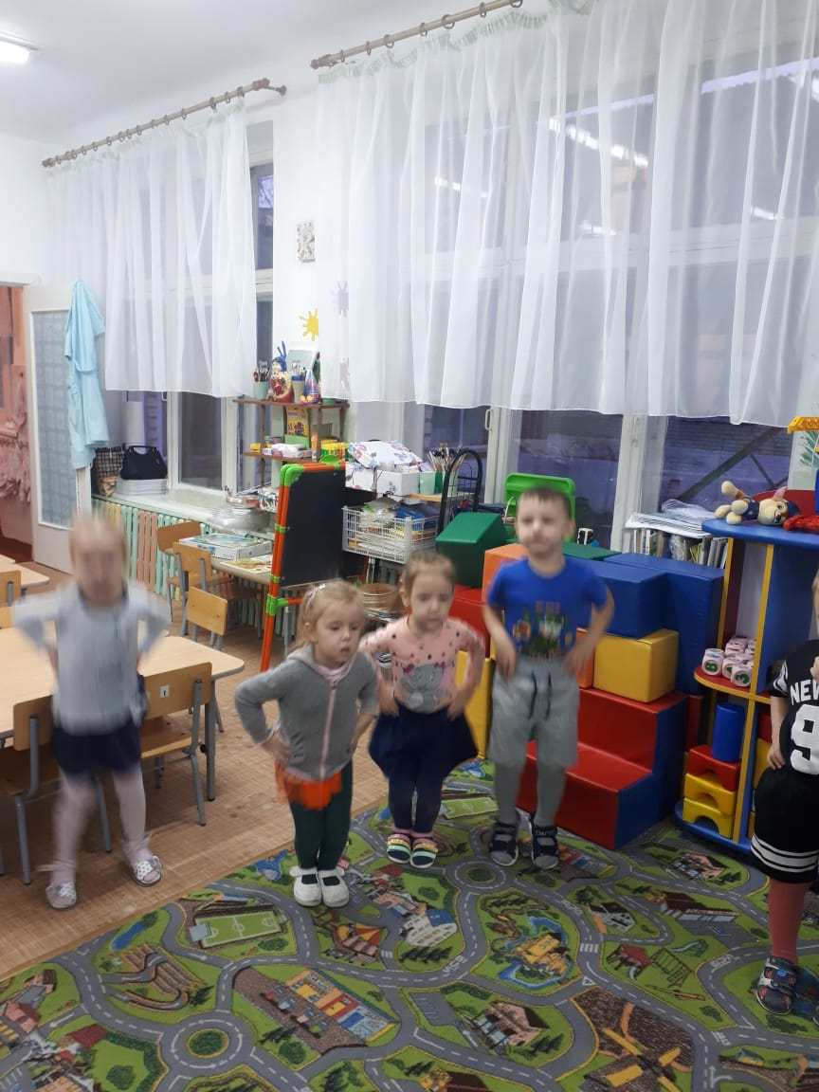

2 половина дня
Гимнастика пробуждения «Будь здоров!». Хождение босиком по дорожке здоровья - обеспечить постепенное пробуждение организма ребенка, подготовку его функциональных систем к более интенсивным нагрузкам
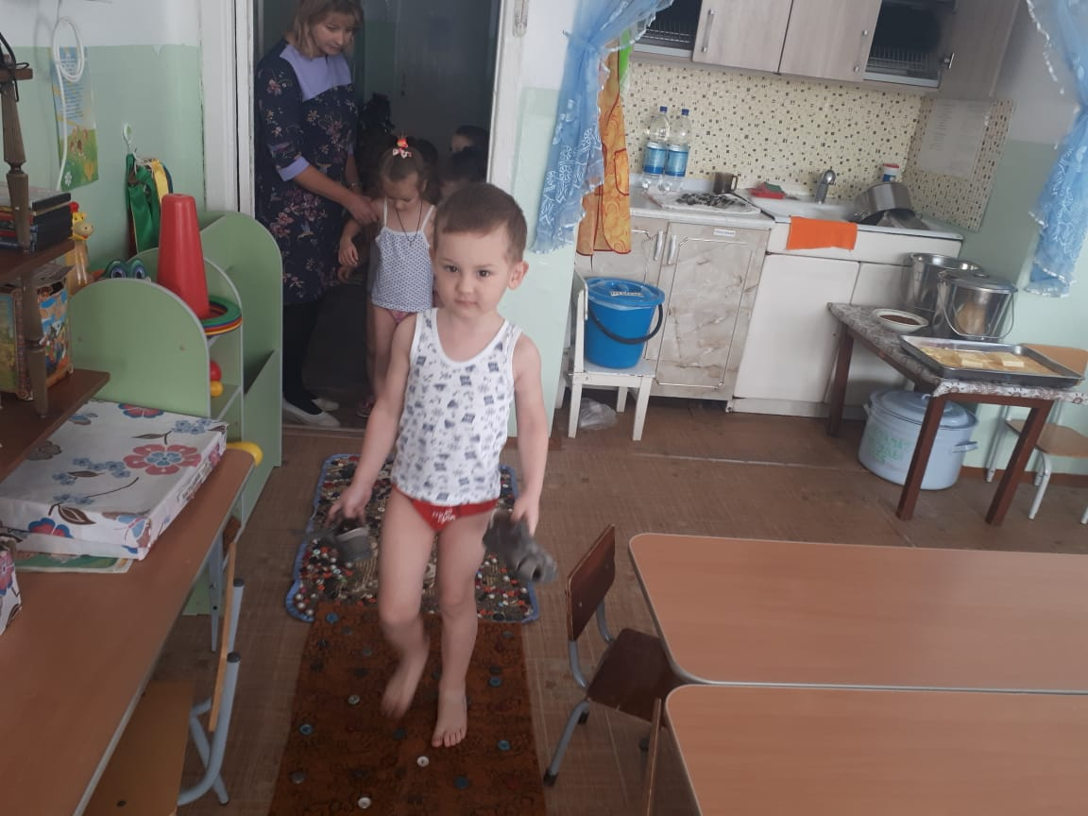
Практическое упражнение «Научим Незнайку расчесываться» - способствовать развитию КГН.
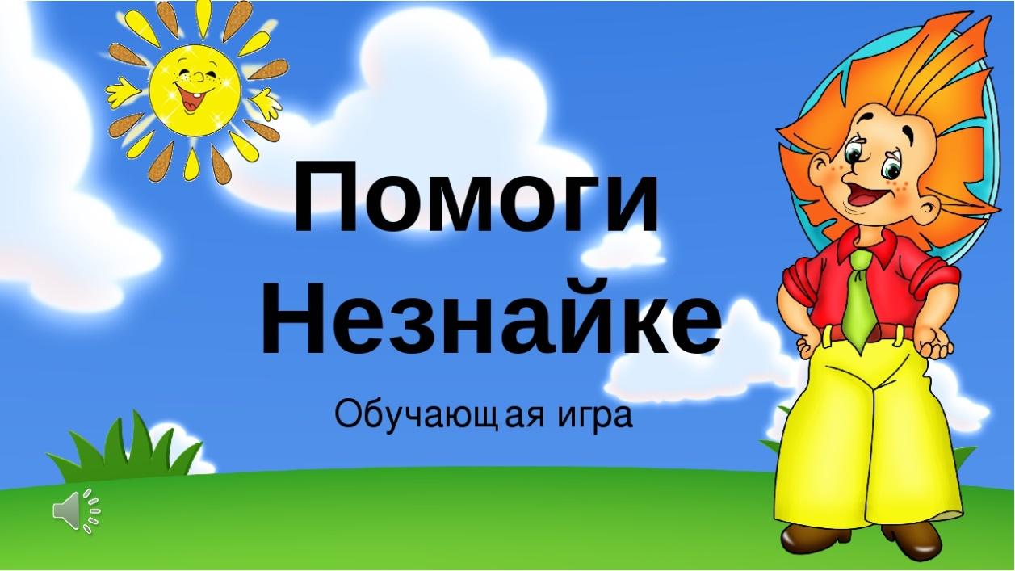
Чтение К. Чуковский «Мойдодыр»- учить осознавать тему, содержание; вызвать желание запоминать и выразительно воспроизводить четверостишия; - формировать положительное отношение к поэзии; воспитывать умение детей эмоционально откликаться на прочитанное.
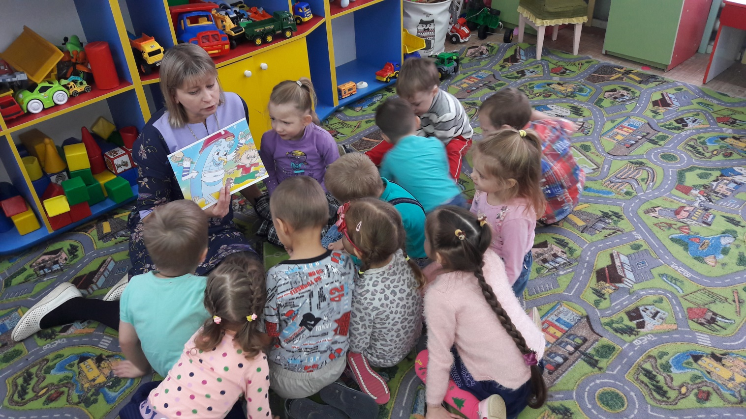
Д/И «Чего не стало» - воспитывать наблюдательность, развивать память - детям представляют 5 – 6 предметов (картинок) с изображением различных предметов. Затем ребятам предлагают закрыть глаза, в это время педагог убирает одну картинку, оставшиеся картинки меняет местами. Дети должны сказать, что изменилось.
П/И «Птички в гнездышке» - учить детей выполнять прыжки на двух ногах с продвижением вперед.
Консультация для родителей «Здоровый образ жизни в семье».
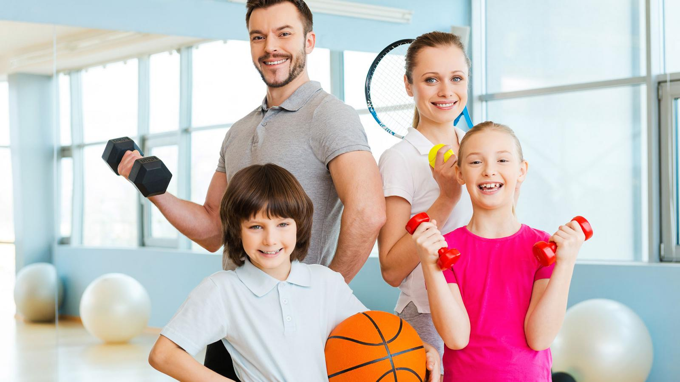
Пятница 6декабря 2019 г.
1 половина дня
Беседа: «Полезно – не полезно» - дать понятие о правильном питании; закрепить знания о продуктах питания; вызвать желание заботиться о своем здоровье; учить проявлять заботу.
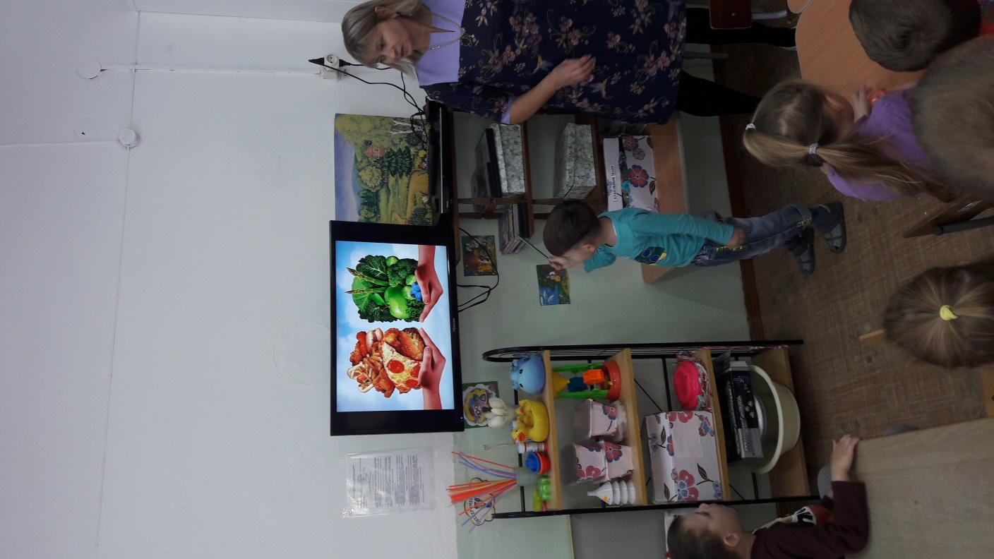
Утренняя гимнастика Комплекс № 1 (Декабрь).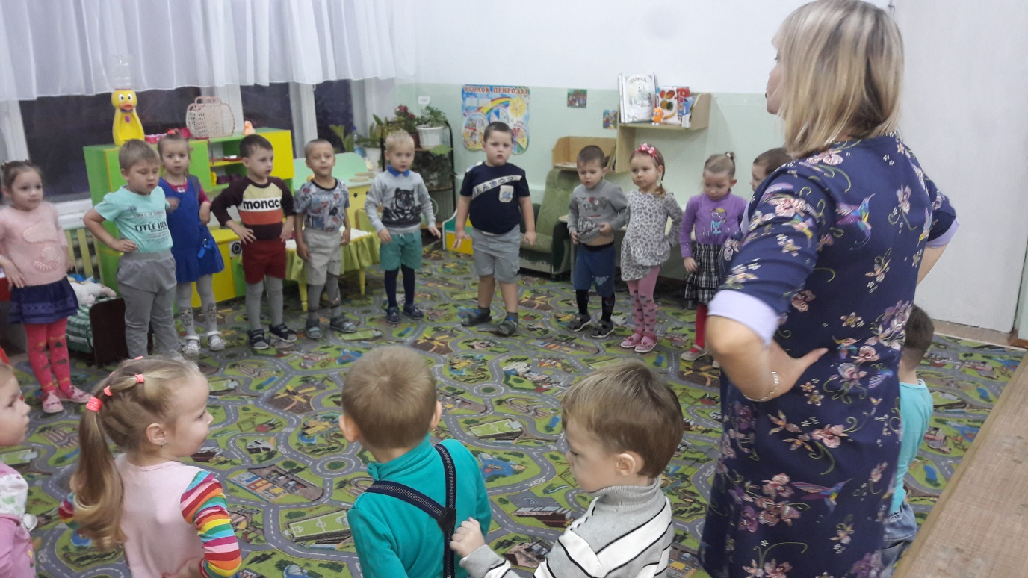
Формирование КГН: во время умывания продолжать формировать умение детей правильно пользоваться мылом, насухо вытираться после умывания, вешать полотенце на место.
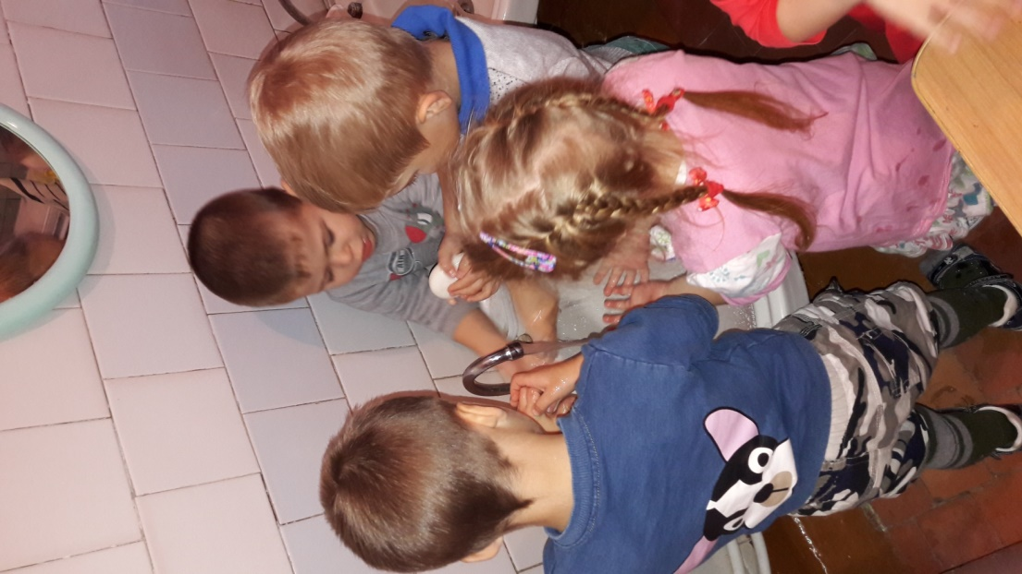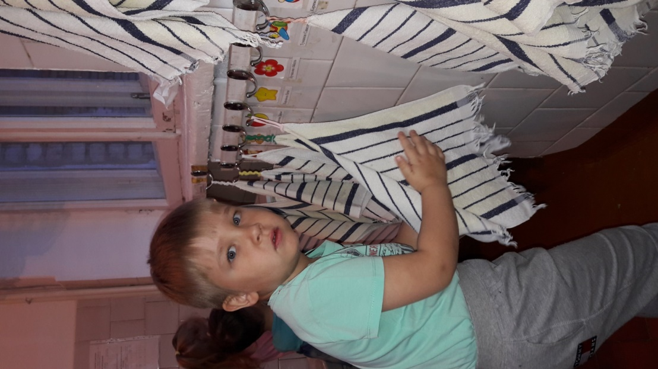

П/И «Серсо» - учить детей соблюдать правила игры, выполнять игровые действия. Развивать меткость, координацию движений.
2 половина дня
Гимнастика пробуждения «Будь здоров!» - обеспечить постепенное пробуждение организма ребенка, подготовку его функциональных систем к более интенсивным нагрузкам.
Чтение А. Барто «Мы с Тамарой санитары» - формирование осознанного отношения к здоровью, как ведущей ценности.
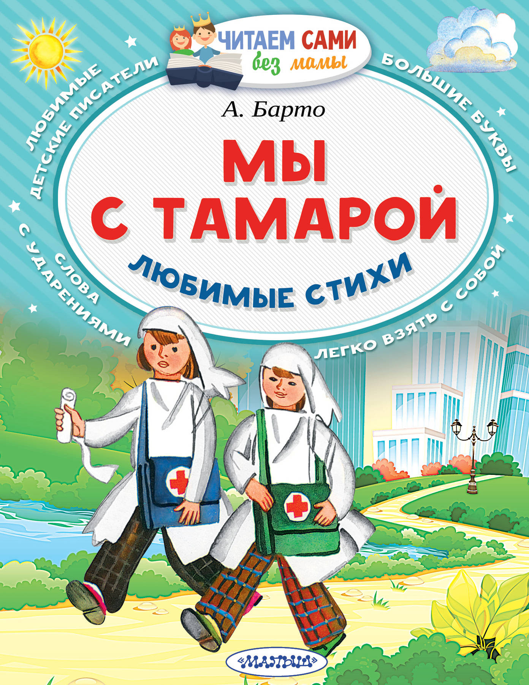

Практическое упражнение: «Мой шкафчик» - формировать у детей навыки самообслуживания, учить следить за чистотой и порядком в своем шкафчике.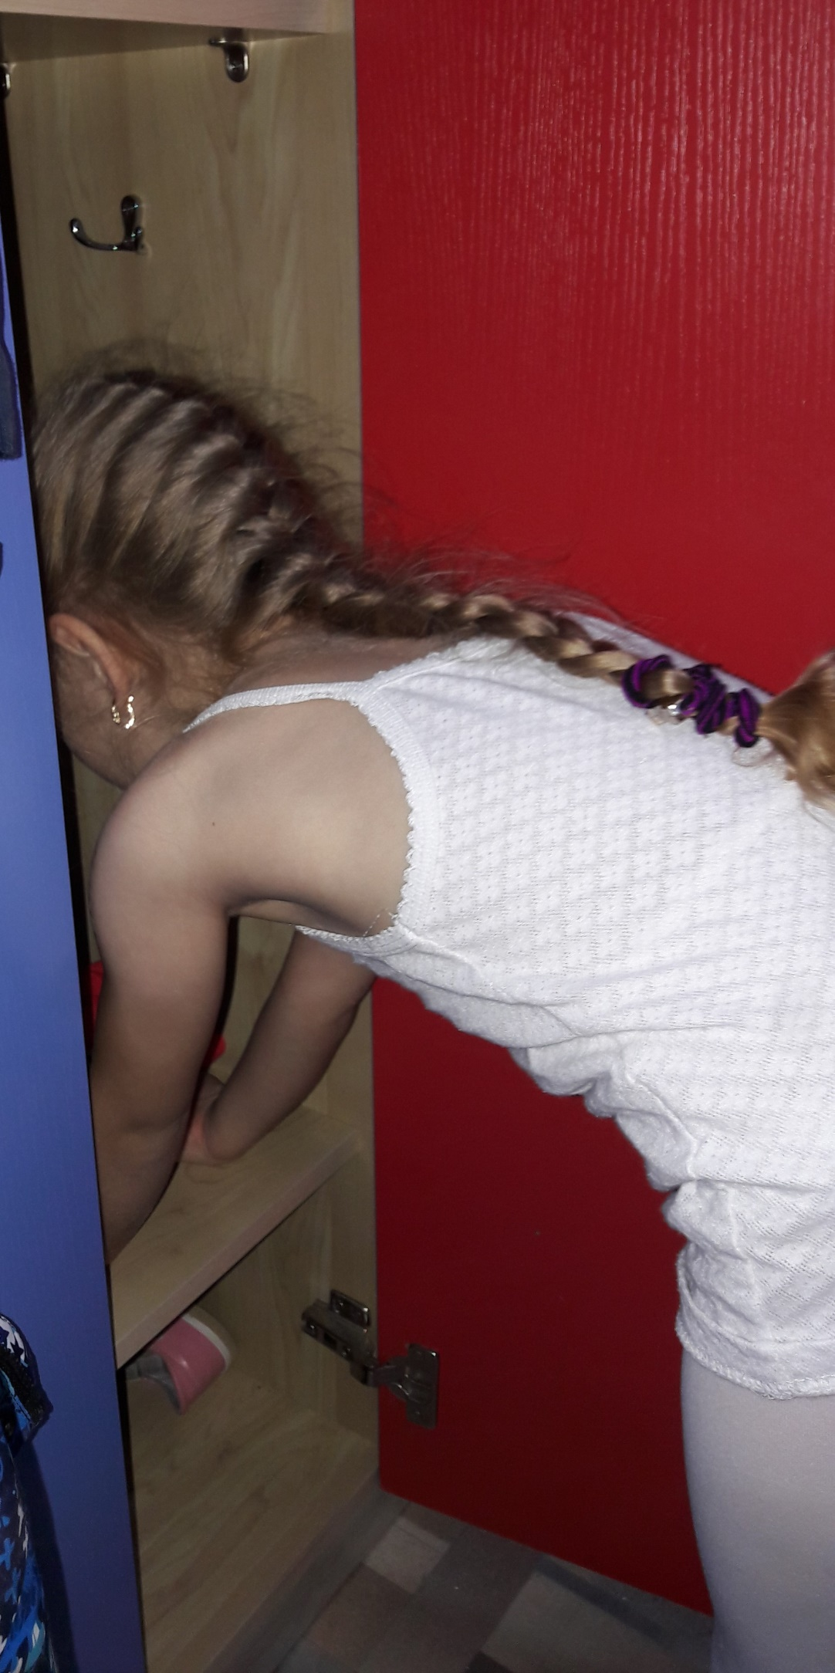
Понедельник 9 декабря 2019 г.
1 половина дня
Беседа: «Личная гигиена» - показать важность и необходимость соблюдения правил личной гигиены; привить бережное отношение к своему здоровью.
Утренняя гимнастика Комплекс № 1 (Декабрь)
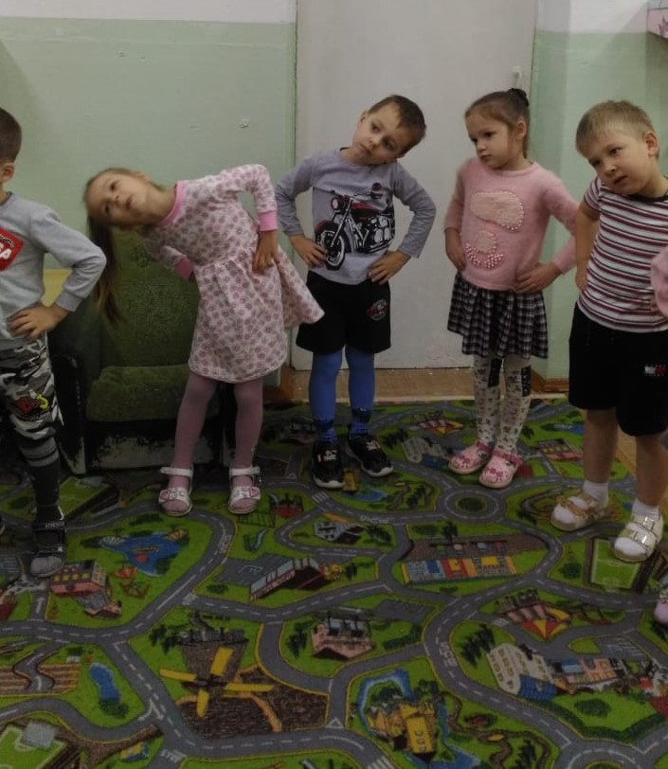
П/И «Птички и кошка» - учить детей выполнять прыжки на двух ногах, сопоставлять свои действия с правилами игры, выступать в роли игроков, водящих, судей.
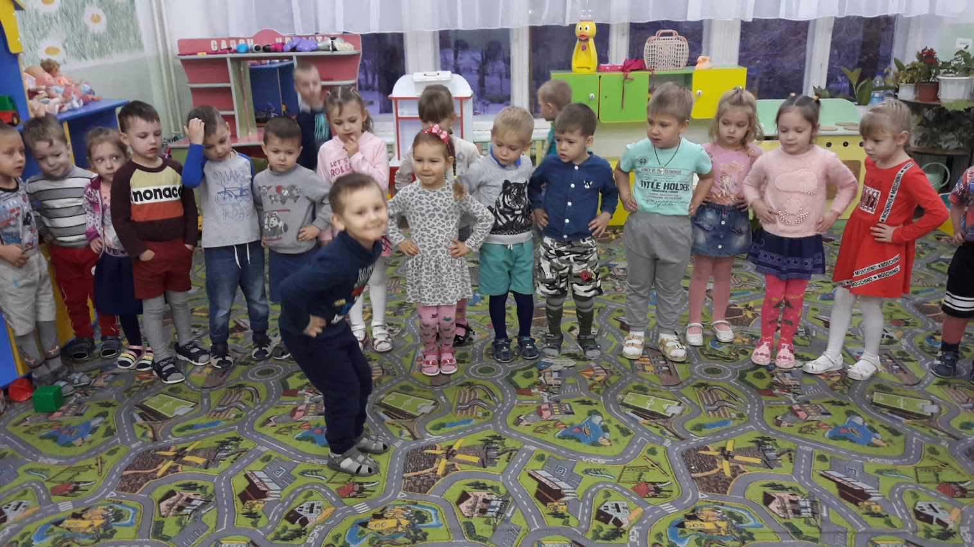
Д/и «Когда это бывает?» - учить детей применять знания о частях суток для решения игровой задачи.
2 половина дня
Гимнастика пробуждения «Будь здоров!» - обеспечить постепенное пробуждение организма ребенка, подготовку его функциональных систем к более интенсивным нагрузкам.
Чтение С. Михалкова «Прививка»- познакомить ребят с понятием прививка; показать значимость профилактических прививок; формировать представление о здоровом образе жизни.
Досуг «Путешествие в Королевство Неболеек» - формирование у детей дошкольного возраста потребности к здоровому образу жизни.
Консультация для родителей «Роль утренней зарядки в укреплении здоровья детей».
Вторник 10 декабря 2019 г.
1 половина дня
Утренняя гимнастика Комплекс № 1 (Декабрь)
Беседа: «Откуда берутся болезни» - закрепить представления детей о микробах, болезнях, здоровье; - расширять представления детей о способах распространения болезней, о том, что полезно для здоровья и что не очень полезно для здоровья.
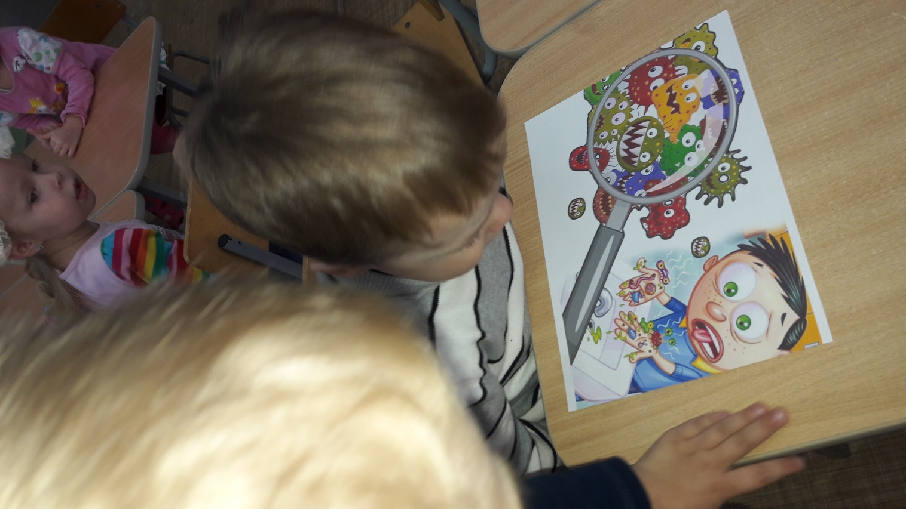
СРИ «Аптека» - учить детей готовить обстановку для игры, подбирать необходимые атрибуты. Формировать умение объединяться в игре со сверстниками, принимать на себя роль.
Ход игры: проводится беседа о том, люди каких профессий работают в аптеке, чем занимаются. Знакомимся с новой ролью – Заведующей аптекой. Она принимает от населения лекарственные травы и передает их Фармацевтам, чтобы они приготовили лекарственные препараты. Заведующая помогает Работникам аптеки и Посетителям разобраться в затруднительных ситуациях. Лекарства выдаются строго по рецептам. Роли дети распределяют самостоятельно, по желанию.
П/И «Цветные автомобили» - учить детей ориентироваться по цветовым модулям, осознанно выполнять правила игры сопоставлять с ними игровые действия.
2 половина дня
Гимнастика пробуждения «Мы быстрые, ловкие, умелые!» - обеспечить постепенное пробуждение организма ребенка, подготовку его функциональных систем к более интенсивным нагрузкам.
Чтение С. Михалкова «Не спать» - познакомить детей с новым произведением, показать значимость режима дня.
Д/И «Чудесный мешочек» - учить детей определять на ощупь свойства предметов, описывать их (атрибуты для ухода за собой — расческа, полотенце и т. д.)

Среда 11 декабря 2019 г.
1 половина дня
Беседа: «Чтобы кожа была здоровой», «О здоровой пище» - воспитывать у детей понимание ценности здоровья, потребность быть здоровым, дать знания о витаминах, способствовать формированию основ здорового образа жизни.
Утренняя гимнастика Комплекс № 1 (Декабрь)
Д/И «Четвертый лишний» - учить детей классифицировать предметы по определенному признаку (овощи/фрукты).
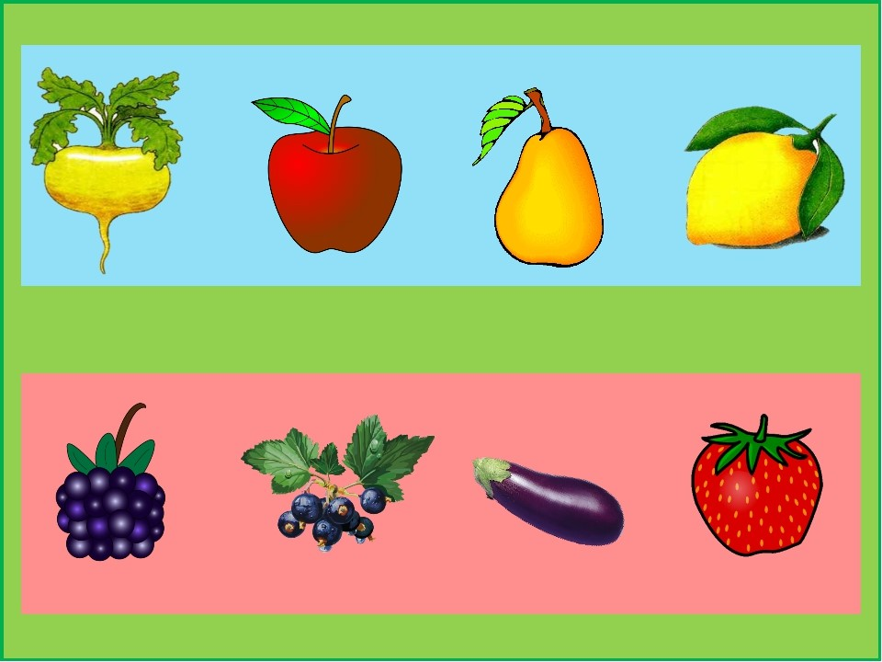
П/И «Кошки — мышки» - бегать в определенном направлении не толкая друг друга, ходить на носках. 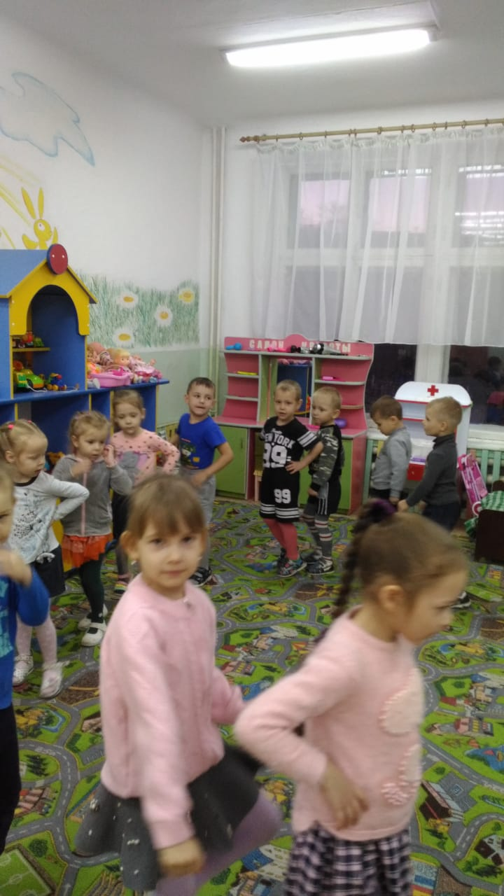
2 половина дня
Гимнастика пробуждения «Спортсмены» - обеспечить постепенное пробуждение организма ребенка, подготовку его функциональных систем к более интенсивным нагрузкам.
Чтение С. Михалкова «Грипп» - формировать у воспитанников представление о здоровье, как одной из основных ценностей в жизни человека.
Спортивное развлечение «В городе Здоровячков» - формировать сознательное отношение к собственному здоровью, воспитывать желание заботиться о своём здоровье.
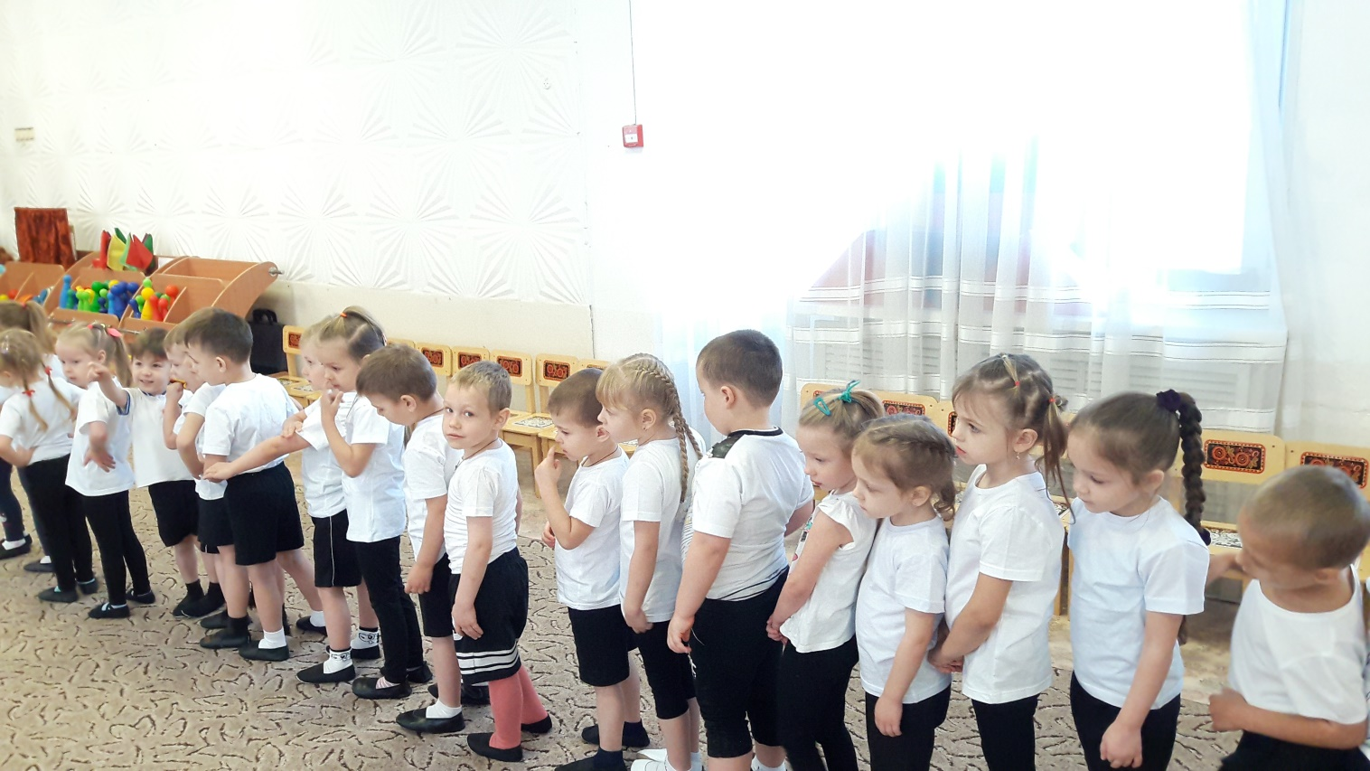

Консультация для родителей «Роль разных видов гимнастики в здоровьесбережении детей дошкольного возраста».
Четверг 12декабря 2019 г.
1 половина дня
Утренняя гимнастика Комплекс № 1 (Декабрь)
Беседа: «О здоровой пище» - формировать представления детей о здоровом образе жизни, о правилах здорового питания.
Д/И «Узнай и назови овощи» - развивать представление детей о вкусной и полезной еде.
Сюжетно – ролевая игра «Магазин полезных продуктов питания» - закрепить знания детей о полезных продуктах питания; развиваем внимание, логическое мышление, речь.
2 половина дня
Гимнастика пробуждения «Спортсмены» - обеспечить постепенное пробуждение организма ребенка, подготовку его функциональных систем к более интенсивным нагрузкам.
Чтение З. Александрова «Купание» - формировать умение слушать, понимать смысл текста, отвечать на вопросы.
Пятница 13 декабря 2019 г.
1 половина дня
Утренняя гимнастика Комплекс № 1 (Декабрь)
Практическое упражнение «Моем, моем чисто-чисто» - способствовать совершенствованию КГН, формированию осознанного отношения к своему внешнему виду.
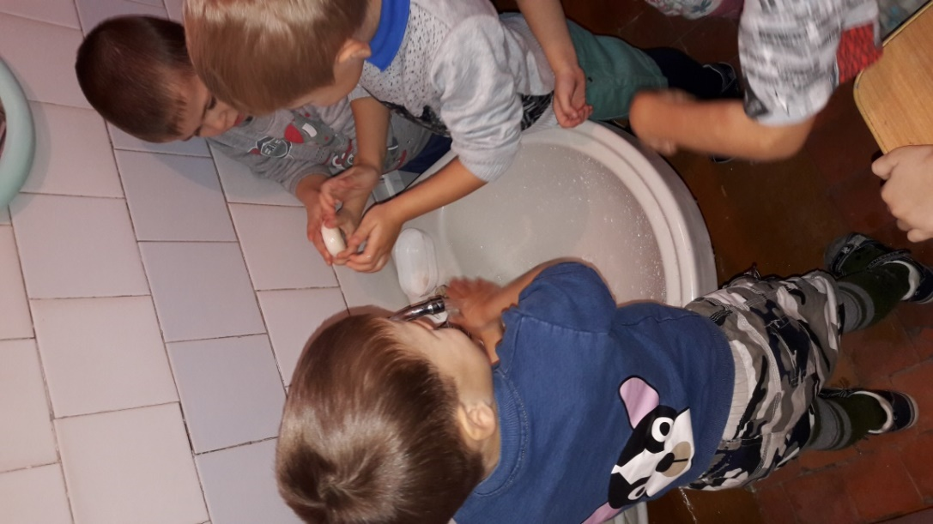

Беседа «Кто спортом занимается, здоровья прибавляется» (чем полезны зарядка, занятия спортом, игры на свежем воздухе) - формировать у детей внутреннего самосознания здорового способа жизни, зависимости здоровья от физического развития.
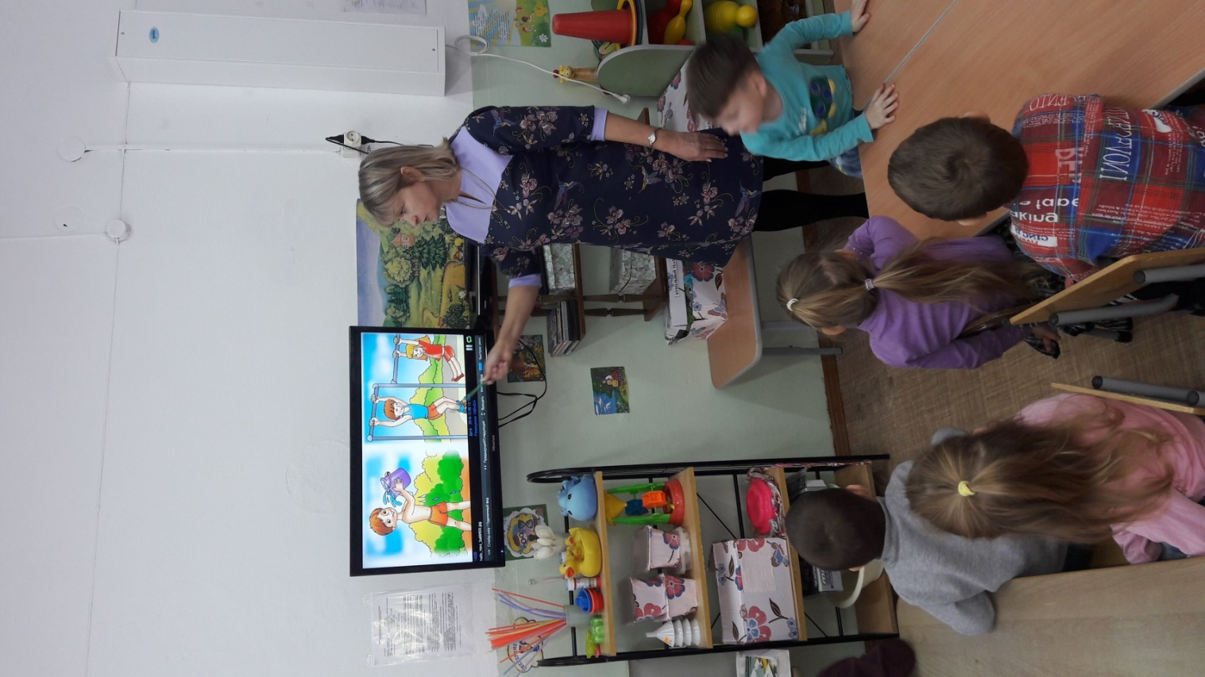

Рассматривание иллюстраций «Спорт» - познакомить с разными видами спорта, расширить кругозор.

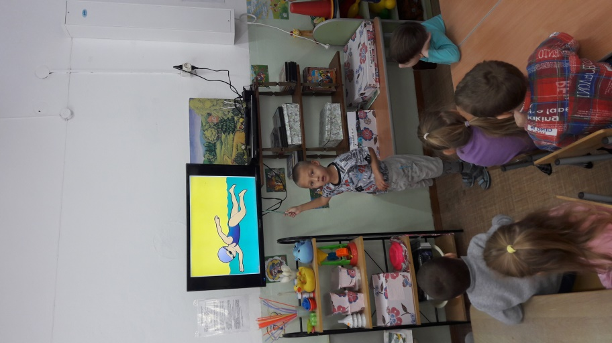
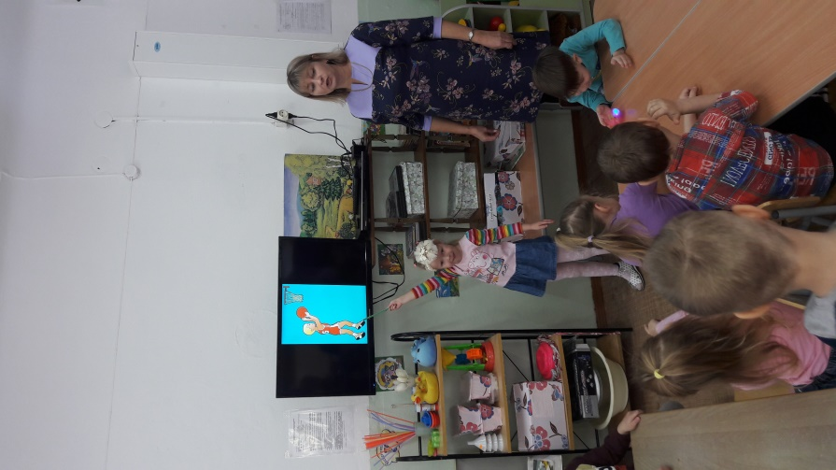
Подвижная игра «Мы - веселые ребята» - формировать умение четко говорить текст в игре; соблюдать правила игры.
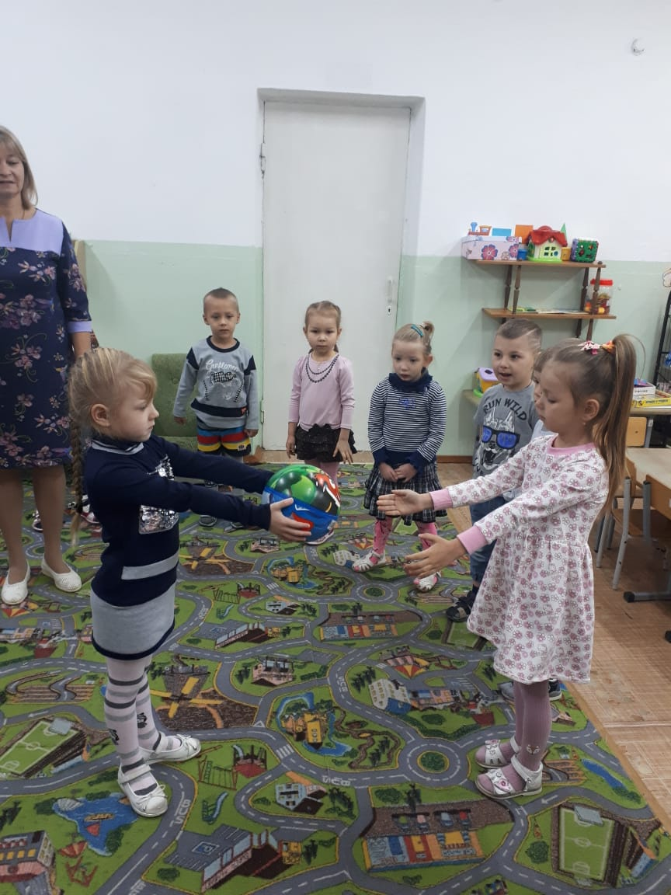

Изобразительная деятельность (лепка) «Спортивный инвентарь»
2 половина дня
Гимнастика пробуждения «Спортсмены». Хождение босиком по дорожке здоровья - обеспечить постепенное пробуждение организма ребенка, подготовку его функциональных систем к более интенсивным нагрузкам. 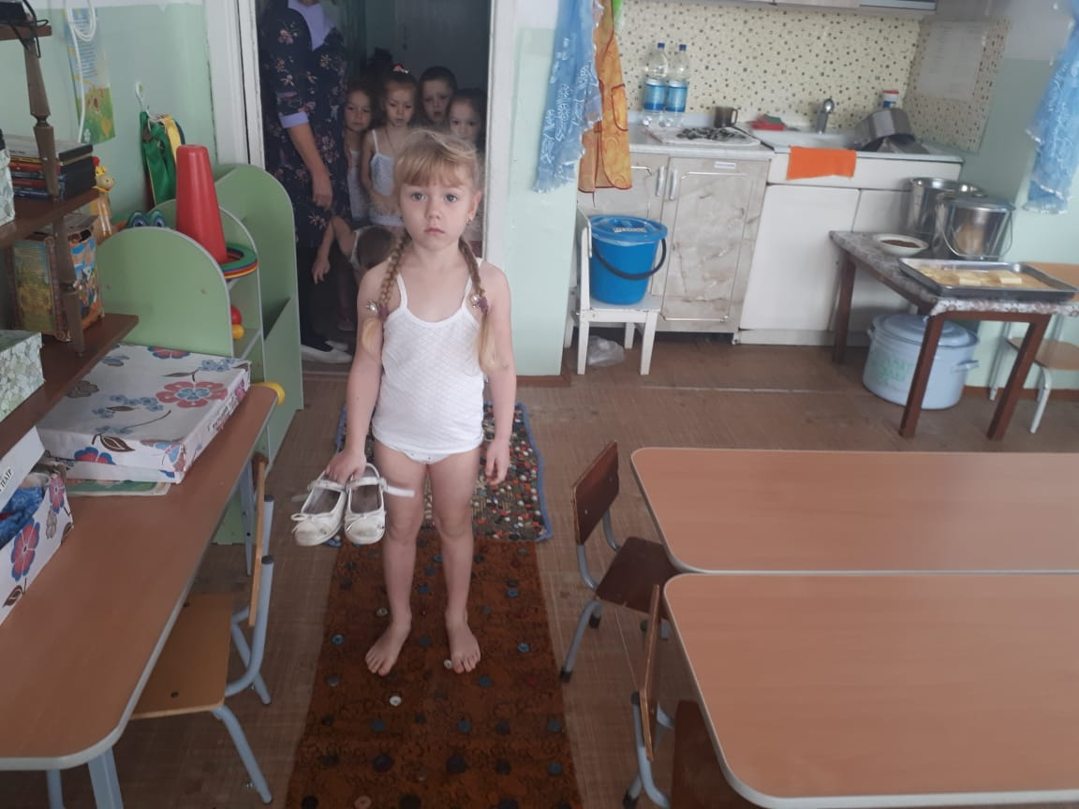

Чтение А. Барто «Я расту» - развивать активность детей, выразительность речи, память, артистизм, формировать у детей чувство уверенности в себе, эстетические чувства, любовь к поэзии, доставить детям радость.

Видео-презентация «Виды спорта» - совершенствование знаний детей среднего дошкольного возраста о видах спорта.
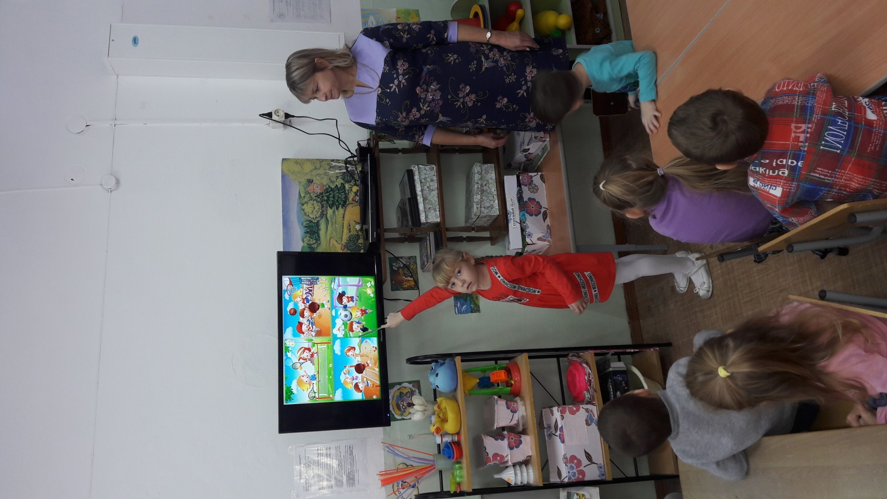

Раскрашивание раскрасок «Виды спорта» - учить аккуратно раскрашивать рисунок, запоминать тот или иной вид спорта, учить восхищаться спортсменами.

Отгадывание загадок про спорт - развивать способность отгадывать загадки, мышление детей.
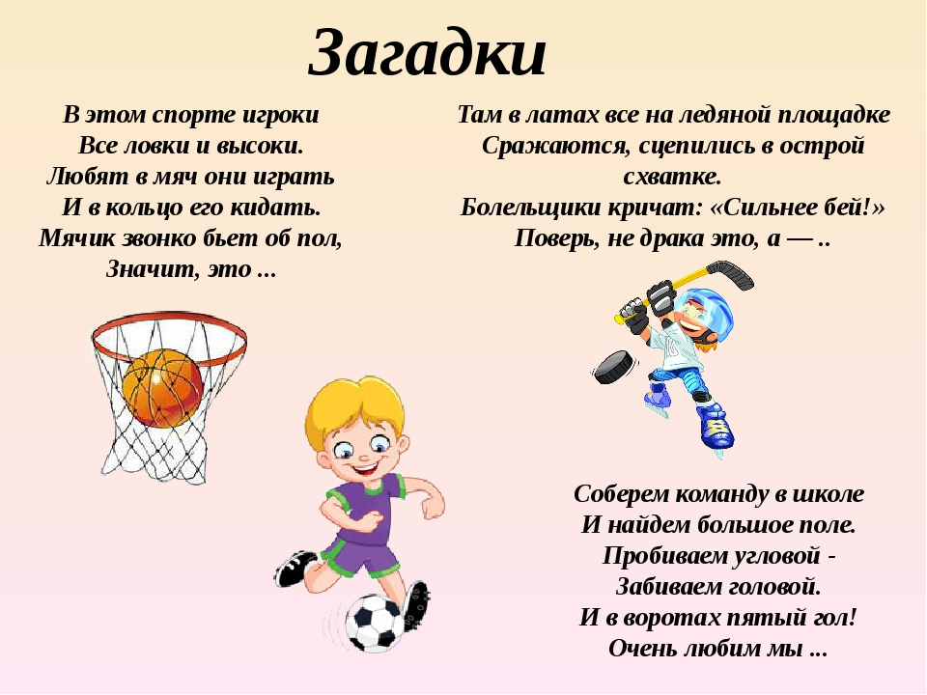
Конструирование: делаем спорткомплекс для спортсменов – учить детей различать и называть детали конструктора, формировать умение устанавливать ассоциативные связи, предлагая выполнять поделку по аналогии с другими постройками.
Консультация для родителей «Формирование у детей привычки к здоровому образу жизни».
3 этап: заключительный:
- подведение итогов.
Продукт проектной деятельности:
- тематический план проекта;
- проведение спортивного развлечения «В городе Здоровячков»;
- информационный материал в родительском уголке «Детское здоровье»;
- получение детьми знаний о ЗОЖ;
- повышение эмоционального, психологического, физического здоровья;
- повышение гигиенической культуры.

